附件2
农机购置补贴自主投档平台
生产企业操作步骤

山西万鸿科技有限公司
2021年

企业注册
生产企业用户打开投档平台后，首先进行企业注册（投档平台只需注册一次，如已注册，可跳过该步骤），如图所示：
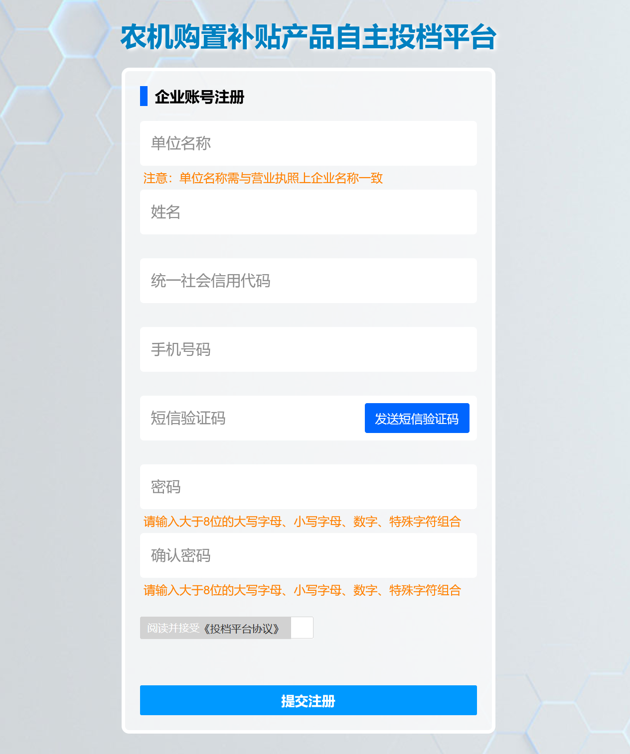
操作步骤：
①点击“企业自主投档入口”按钮
②进入登录入口后，点击“注册按钮”
③填写注册信息，并勾选阅读并接收《投档平台协议》
④点击“提交注册”按钮，完成企业信息注册

企业登录
点击“企业自主投档入口”，进行登录操作。
注意：登录名为注册时的手机号

完善企业信息
新企业注册并登录投档平台后，首先要完善企业信息（如企业信息已完善且信息无误，可跳过该步骤）。
制造商名称添加步骤：
①输入制造商名称，制造商名称应与鉴定平台中制造商名称保持一致
②点击“添加制造商”按钮
③点击“立即提交”按钮，完成企业信息完善与制造商名称添加操作
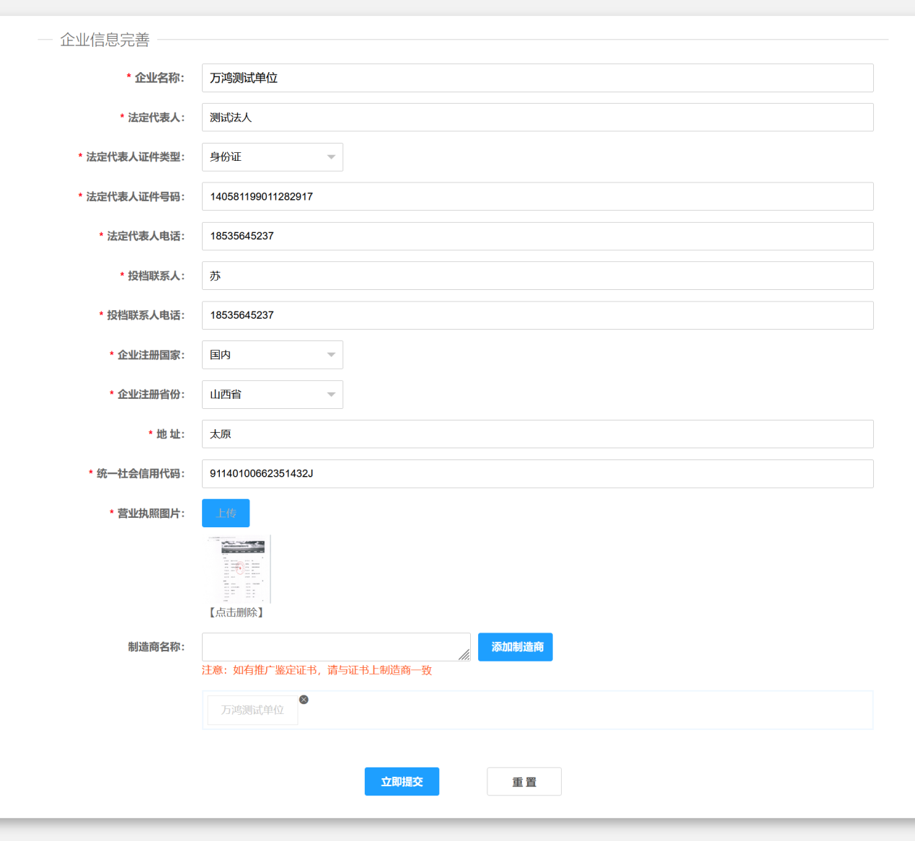

企业推送（上传企业承诺书）
企业投档前，需先进行企业信息推送操作（各省企业信息只需推送一次，如已推送，可跳过该步骤）。
操作步骤：
①点击“企业推送列表”中“企业信息推送”按钮，进行省份选择
②点击所选省份，在弹出的企业信息框中确认并上传承诺书
③点击“提交并推送”按钮，完成企业信息推送

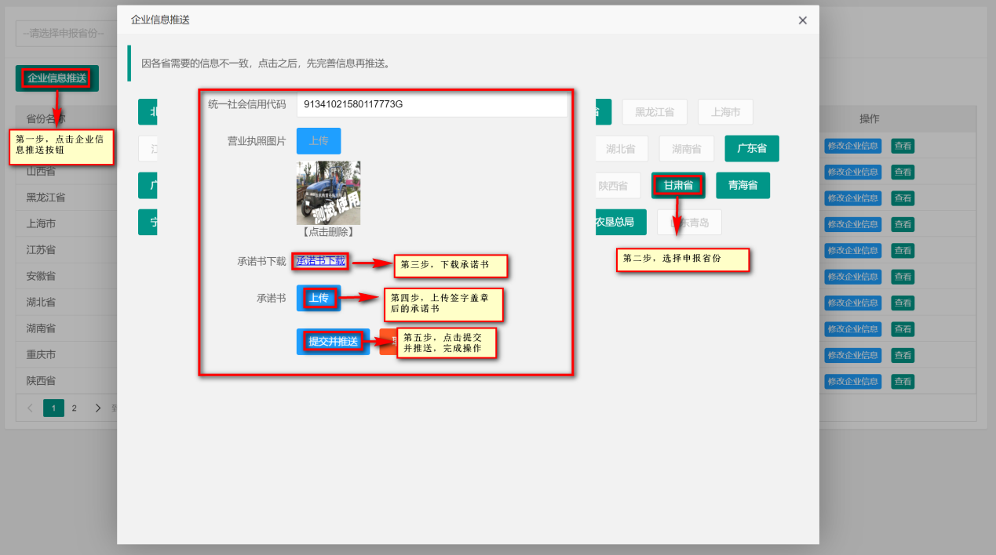

产品添加
企业信息推送后，在左侧菜单栏“产品管理”下打开“产品添加” 后，选择产品的填报方式后，添加相关产品信息，该步骤以获证产品为例。如图所示：
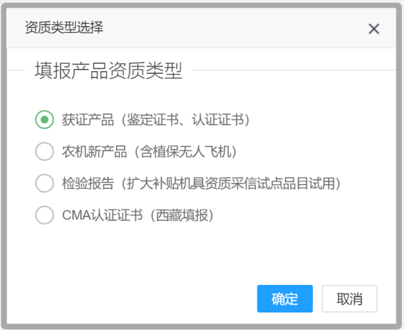
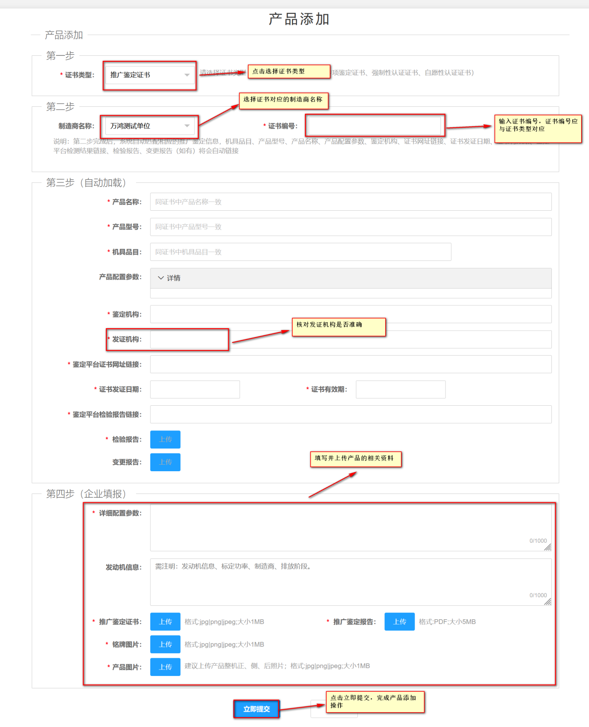

产品推送
用于将产品信息推送到投档省份，点击系统左侧菜单栏“产品管理”，进入“产品推送”页面。
操作步骤：
①点击“产品管理”菜单，进入“产品推送”页面
②勾选推送的产品信息，并点击“产品推送”按钮
③在弹出的“产品信息推送”对话框中，找到要推送的省份
④点击推送按钮，推送产品信息

产品完善
产品推送后，信息进入“产品完善”页面，将产品信息完善后，方可进行“产品上报”操作。
操作步骤：
①点击“产品管理”菜单，进入“产品完善”页面
②选择要完善的产品信息，并点击产品后的“编辑”按钮
③在弹出的产品信息完善界面中，核对并完善产品的相关信息
④点击“立即提交”按钮，完成信息完善，完善后的产品在“产品上报”中显示

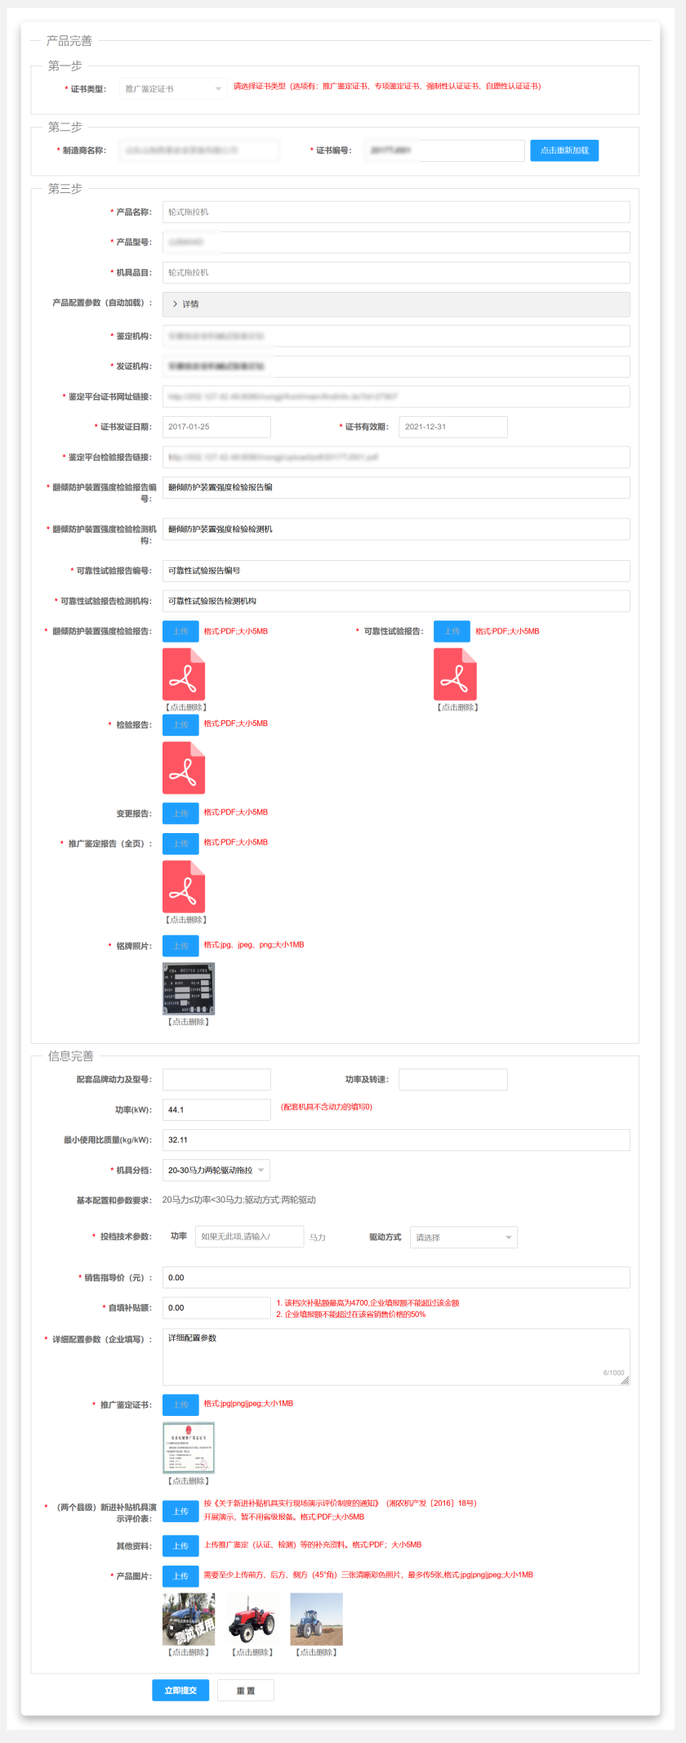

产品上报
产品完善后，在“产品上报”中，进行上报操作，如下图：
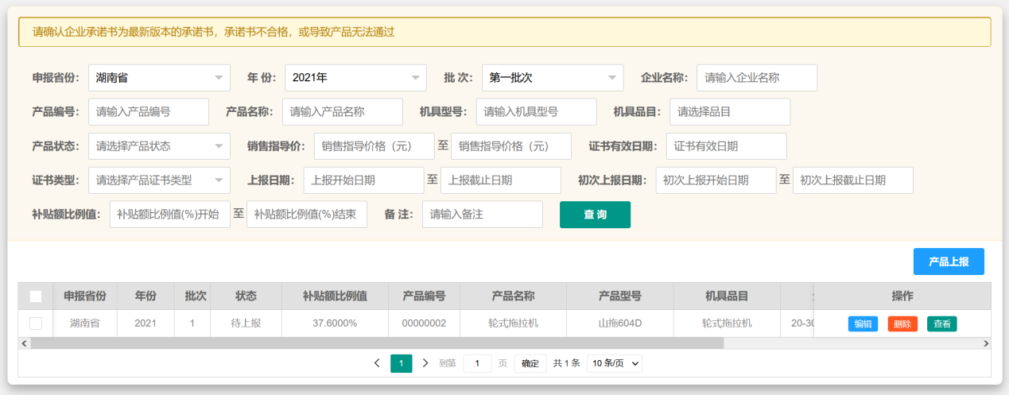
1.多产品批量上报
操作步骤：
①在条件选择区中，选择“申报省份”
②勾选要上报的产品信息，并点击“产品上报”按钮
③在弹出的上报界面中，点击确定按钮，完成上报操作
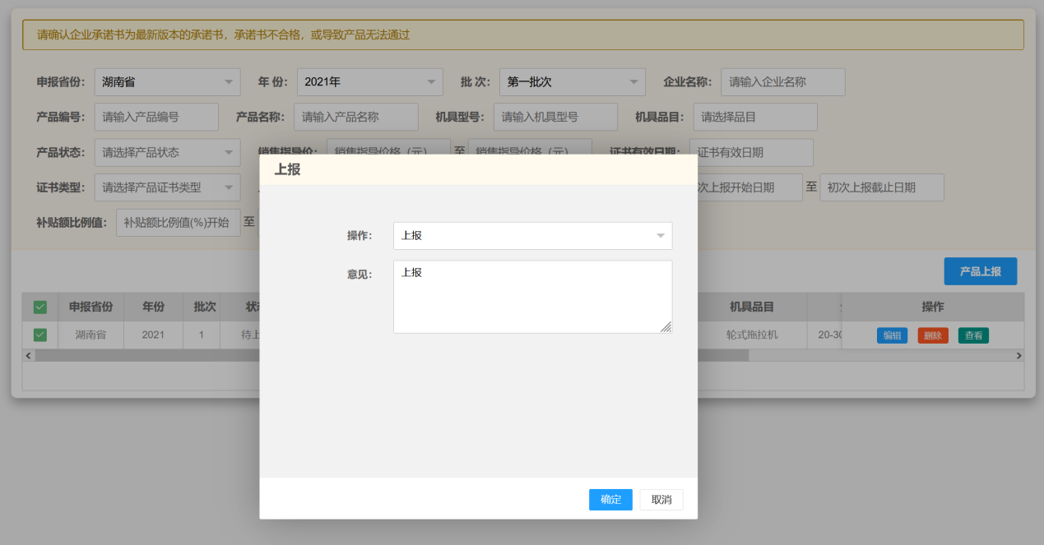
2.单个产品上报
操作步骤：
①点击产品后的“查看”按钮，进入产品详情页面
②检查并核实产品信息，核实无误后，点击页面下方的“产品上报”按钮
③在弹出的上报界面中，点击确定按钮，完成上报操作
